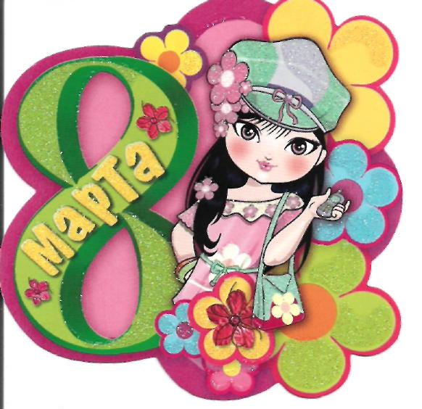
ДЕВОЧКА МОЕЙ МЕЧТЫ

Мероприятие подготовила и провела
Учитель начальных классов
Андрющенко Н.В
(Конкурс – праздник, посвященный Международному женскому Дню 8 марта). 4 класс.
Цели:
Воспитывать чувство единения в классе. Продолжить знакомство с одноклассницами.
Использовать знания и умения, полученные на уроках и во внеурочное время на практике.
Воспитать уважение мальчиков к девочке, женщине, матери и бабушке.
Доска украшена. Можно написать слова:
В нашем классе, лучшем в мире,
Что девчонка - то звезда.
Лучше их во всей России
Не найдете никогда!
(Стулья для гостей и для мальчиков стоят по трем сторонам класса, парты для участниц - два ряда по 2-3 парты с двух сторон параллельно перед стульями, середина класса свободна ).
Ведущий. Да, с весной и солнышком к нам снова пришел праздник.
Мама… Я произнесла это слово, и вы посмотрели на своих мам. Я вспомнила свою маму, а ваши мамы - своих, ваших бабушек. В памяти у бабушек возник образ их мам. Мама всегда рядом с человеком: и в минуты радости, и в минуты печали. Вместе с вами была мама, когда вы произнесли первое слово, сделали первый в своей жизни шаг. Вместе с вами мамы учились в 1 классе. Ведь не зря можно было услышать от вас: « Мама забыла в портфель положить».Вам будет 16, 30, 40 лет, а вы всегда будете вспоминать свою любимую и неповторимую мамочку. А для нее вы всегда останетесь ребенком. Старайтесь сделать так, чтобы мамы больше смеялись, улыбались, меньше огорчались.
А сегодня наш праздник мы посвящаем девочкам. Соревнуясь, девочки покажут, какие они помощницы.
Извечен вопрос: « Какой должна быть девочка?
Звучит песня «Из чего сделаны наши девчонки?» (1 куплет) (поют мальчики)
Ведущий.
А как считают наши мальчики?
Ода девочкам.
1. Задала нам мать-природа
Необычное заданье:
Изучить секреты тонко
Ее дивного созданья - под названием девчонка!
2. Бантик розовый и кукла –
Отличительные вещи.
В остальном же - спорт, мультфильмы,
Как и мы, мальчишки, тоже
Любят девочки не меньше.
3.Они артистки, музыкантши, танцовщицы;
Из нас никто уж точно с ними не сравнится.
Ну, а помощницы для мам –
Так просто загляденье - портнихи, кулинары, мастерицы.
Нам за девчонок не приходится стыдиться!
4. А что касается процесса обученья,
Должны признаться вам,
В них столько рвенья,
Стремленья знанья получать,
Что нам порою трудно их догнать.
И если на уроке кто из нас проспал,
Наверняка от девочек отстал.
5. Их внешний вид, красивая прическа, точный слог,
Все это мальчиков приводит в восхищение, в восторг.
Но есть, что нас сбивает с ног – их слезы.
И тут не помогают даже розы.
6.Так вот она разгадка, так близка!
О, девочка, какой бы сильной не хотела быть она?!
И мальчикам не стоит забывать,
Что девочкам нам надо помогать:
От неприятностей и слез оберегать,
Надеждой и опорой мы должны ей стать.
7.О, вы, прелестные созданья,
Блесните творчеством, талантами, умом,
Чтобы развеять все сомненья и
Удовольствие доставьте, а потом
Мы посоветовавшись, лучших назовем.
8. Но помнить каждая из вас должна,
Что лучшей может стать она
На конкурсе веселья и весны
С названьем - «Девочка моей мечты».
-Судить наши соревнования будет жюри в составе: …(В жюри входят мальчики) .

I. Визитка. (Представить себя музыкальным номером)

II. «Что на кухне?»
За две минуты записать на листочках, какие предметы вы можете увидеть на кухне на букву, например, К.

III. «Умелочки».
На ткани рисунок (например, совы).Девочки должны пришить пуговицы на месте глаз. Участницы вдевают нитку в иголку, завязывают узелок, пришивают пуговицы.

IV. «Поварята»
.Ведущий Итак, мы увидели, что конкурсантки хорошо ориентируются на кухне. А сейчас посмотрим, как они умеют готовить. Надеть косынку. Очистить картофель. Кто быстрее и качественнее?

V. «Собери цветок».
Кухню знаем, готовить умеем. Но ведь к празднику вы должны сделать маме подарок, украсить комнату. Давайте потренируемся. На полу лежат лепестки красного, синего, зеленого цветов. Звучит музыка. По команде девочки начинают собирать свой цветок на парте.
Условия: за один раз надо брать только один лепесток; цветок составляем из лепестков красного или синего цвета; лепестки зеленого цвета идут на стебель.
Жюри, оценивая этот конкурс, учитывает выполнение условий конкурса; количество деталей, которые использовала девочка; время, за которое девочка успела собрать цветок.

VI. «Художники и поэты».
Художники Продолжаем украшать комнату.
Девочки получают лист бумаги, на котором нарисованы круги разных размеров. С помощью карандашей, фломастеров они должны будут дорисовать эти круги до узнаваемых предметов круглой формы.
Поэты Пишем стихи.
Один рассеянный поэт сочинил стихи, но забыл написать кое-какие слова.
1. Тили-бом, тили-бом,
Загорелся Кошкин дом.
По такому
Кот помчался по воду.

2. В размышлениях о кошке
Посидел кот на
Посмотрел на
Воду в ступе потолок.

3. Говорили тиграм
«Эй, друзья, слыхали ль вы,
Что не может
Почесать свой нос о рог?»
4. Солнце прячется за бор,
А Котофей Иванович
Прыгает через
Прогуляться на ночь.

5. Стрела остра и зелена
Растёт на грядке лука.
К тому же так пряма она,
Что хоть стреляй из

6. На виду честного люда
Трусит с горки съехать
А у Сани, а у Сани
С горки сами едут

VII. «Помощницы».
- Пока готовили маме подарок, насорили в комнате.
- А убираться умеете?
На полу разбросан мусор: спички, обрезки бумаги, фантики, монеты… Звучит музыка. По команде девочки , надев фартук, начинают собирать мусор. Кто больше?

- «Калинка».
На середину класса выставляются стулья по количеству участниц. Они рассаживаются на них. Звучит музыка, и девочки начинают танцевать, сидя на стульях.

- «Что это?»
Мы все хорошо знаем, что мамы и бабушки очень хорошо понимают вас с полуслова, полувзгляда. Хотите проверить? С помощью мимики и жестов изобразить данную ситуацию. Девочки получают листки, на которых описана ситуация. Не показывая никому, девочки готовятся к конкурсу: изобразить ситуацию, не произнося ни звука.
Ситуации: Я вышиваю. Я мою полы. Я смотрюсь в зеркало. Ура! Я получила пятерку. Я укладываю спать братишку. Мама! Я получила двойку. Я читаю сказку сестренке. Я стираю. Я причесываюсь. Я глажу.

Если болельщики угадывают ситуацию, значит, девочка получает наивысший балл.

